**26.11.2024**

**8-Б кл.**

**Історія України**

**вч. Рзаєва Н.О.**

**Тема: Практичне заняття. Повсякденне життя основних верств українського суспільства.**

**Мета:** охарактеризувати повсякденне життя різних верств українського суспільства, аналізувати першоджерела, формувати вміння узагальнювати інформацію, виховувати любов до минулого України.

**Актуалізація опорних знань**

* Чому в цей період широкого розмаху набуло будівництво оборонних споруд?
* Які регіони України мали найбільшу кількість оборонних споруд? Чому саме вони?
* Назвіть основні досягнення української архітектури, скульптури та живопису.

**Мотивація навчальної діяльності**

**Репродуктивна бесіда за запитаннями:**

1) Що таке соціальна структура суспільства?

2) Якими були основні верстви населення українських земель у другій половині XIV—XV ст.?

3) Які верстви населення українських земель другої половини XIV—XV ст. були привілейованими, а які — ні? Чим відрізнялося їхнє становище?

**Вивчення нового матеріалу**

**Робота з термінами та поняттями (запишіть)**

Соціальні стани — великі групи людей, що мають закріплені законом права та обов’язки, відрізняються своїм політичним становищем і наявністю привілеїв.

Привілей — пільга, право, надане володарем окремим особам, групам людей, станам.

**Магнати (пани)**

Кожний магнат тримав на своєму дворі десятки слуг. Жили магнати в розкошах: у просторих, величних, оточених мурами палацах. Підлогу оздоблювали різнокольоровими глиняними плитками. Інколи й стіни прикрашали плитками або розмальовували. Широко використовувалася в оформленні споруд різьба по дереву (різьблені стовпи, одвірки тощо). Кімнати прикрашали килимами, столи накривали скатертинами, облямованими мереживом. Палац освітлювали восковими свічками, що стояли у свічниках. Воду брали з колодязя у дворі. Палаци оточували сади.

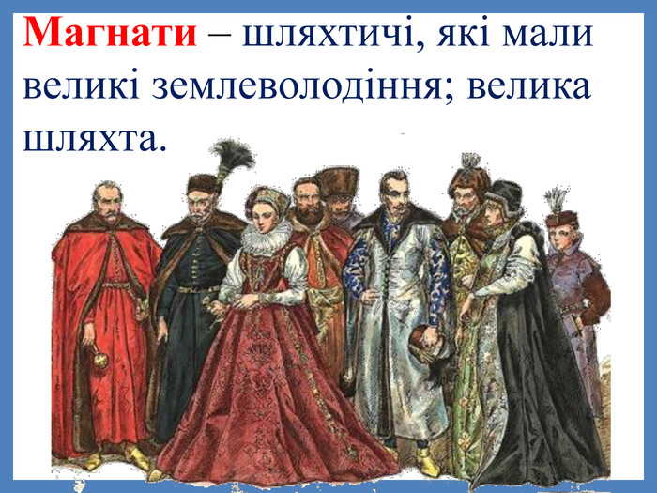

**Пани** — великі феодали, родовита й багата знать у ряді країн Європи, в тому числі аристократичний прошарок шляхти на українських землях часів панування Речі Посполитої.

Слово «пан» запозичене з чеської канцелярської мови, в Україні почало вживатися з другої половини XIV ст. Пани мали спадкову власність:

• їхні володіння дісталися їм у спадщину від діда-прадіда;

• право на володіння землями було узаконене державними актами;

• мали право збирати з населення своїх володінь податки і вимагали виконання повинностей.

На відміну від Русі-України, у Литовській державі бояри не були власниками землі. За користування землею вони мусили відбувати військову повинність.

**Шляхта**

**Шляхта** — середні та дрібні феодали, які жили на землях, отриманих за військову службу.

Формування шляхетського стану тривало в XIV-XVI ст. Шляхта була основною частиною постійного війська. Її чисельність в Україні становила до 2,5 %.

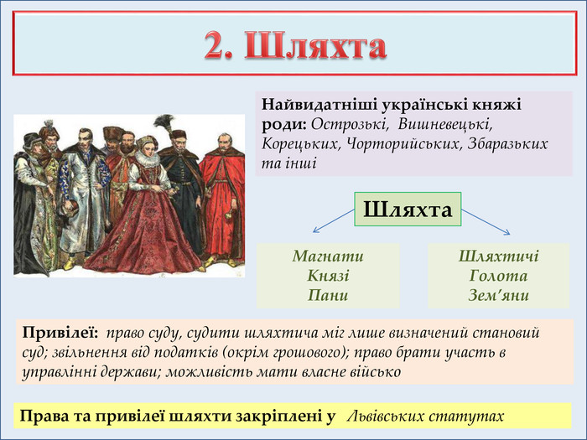

Шляхетський титул був спадковим або надавався правителем держави.

Українська шляхта:

• володіла невеликими маєтками;

• не мала права продавати чи дарувати без спеціального дозволу свій маєток;

• вважалася особистими слугами князя чи короля;

• була зобов’язана виконувати персональну кінну службу;

• до кожного військового походу виставляла певну кількість озброєних вершників;

• на неї покладалися роботи з ремонту й укріплення замків та будівництва мостів;

• сплачувала певний натуральний податок.

Поступово шляхта закріплювала за собою дедалі більше прав і привілеїв:

• звільнялася від суду королівських чиновників;

• була звільнена від сплати податків, повинностей і мита на іноземні товари;

• могла обіймати державні посади;

• здобула право займатися торгівлею, ремеслами, промислами.

Винному за образу шляхтича міщанину чи селянину відрубували руку.

За порушення «шляхетського кодексу» (дезертирство, заняття торгівлею) шляхтич за вироком суду позбавлявся всіх привілеїв.

Шляхетський дім стояв найчастіше на високих місцинах неподалік лісу, над рікою, звідки відкривався вид навсібіч.

**Духовенство**

**Духовенство** — впливовий стан наприкінці XV — на початку XVI ст. На той час воно користувалося підтримкою Великого князя литовського.

До цієї суспільної верстви населення входили священики разом із сім’ями. Священик мав ділянку землі й різні натуральні данини від парафіян. Духовний сан уважався спадковим — після батька парафію отримував син.

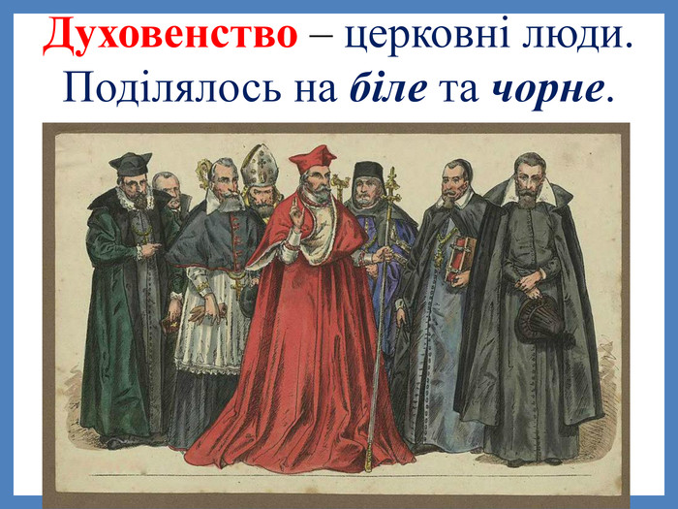

«Церковні люди» не підлягали світському суду, в разі потреби їх судив суд єпископа.

Селяни на користь духовенства виконували повинності:

• віддавали десяту частину свого майна (десятину);

• платили дрібну данину натурою — яйцями, ковбасою, насінням тощо;

• сплачували гроші за церковні обряди;

• відробляли панщину на церковних землях.

Заможні верстви населення будували справжні палаци, в оформленні яких використовували цінні породи дерев, дзеркала, шкіру, килими тощо. У повсякденному житті й побуті використовувались вироби декоративно-ужиткового мистецтва:

• керамічні;

• вишивки та гаптування;

• декоративна різьба по каменю й дереву. Декоративна різьба в дереві широко використовувалася в іконостасі;

• скляні вироби (відроджується скловаріння, що занепало в попередні століття);

• львівські майстри оволоділи мистецтвом виготовлення оббивки для меблів із тисненої шкіри;

• художнє литво та вироби з металу. Декоративно оформлялися дзвони, гармати, шаблі, ліхтарі тощо;

• широко використовувалася інкрустація (оздоблення) виробів золотом, сріблом, коштовним камінням;

• умільці виявляли велику майстерність у художньому оформленні посуду, одягу, сідел, возів, човнів тощо.

**Хвилинка відпочинку. Гімнастика для очей** <https://youtu.be/u_fLRqqJ59E?si=uANSHgRkLIGVwBpf>

**Непривілейовані верстви суспільства**

**Селянство** було найчисленнішою верствою — до 80 % населення.

Селянство залежало від форм феодальної експлуатації та характеру феодальних повинностей.

Селянське житло було малим й бідним. Хату обмазували глиною та білили. В ній розміщували піч та покуть (почесне місце (куток) в українській хаті — здебільшого по діагоналі від печі, де стояла скриня або стіл). Уздовж стін розставляли лавки різної величини і призначення, скрині, на стінах висіли ікони. Для зберігання посуду господар хати робив мисник (місце зберігання посуду як кухонного і столового, так і святково-обрядового та декоративного). Долівку дому час від часу обмазували глиною. Існувала традиція розмальовувати піч, стіни й комин кольоровими фарбами. Господарство з будинком та іншими будовами називали двір. Двір був обгороджений тином. Будинки зводили з дерева або глини, покрівлю робили з соломи, підлога була глиняною або дерев’яною. Коло дому розташовувались господарські будівлі: хліви, кошари, погреби тощо.

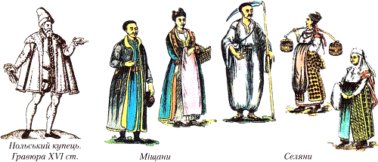

**Найпоширеніший одяг українців:**

• сорочки жіночі та чоловічі;

• штани, спідниця, запаска, плахта

• опанча — довгополий чоловічий і жіночий одяг;

• кожух, свита.

Невід’ємним атрибутом козака та шляхтича була шабля.

Головним взуттям були постоли, а взимку — чоботи. В історичних документах згадуються жіночі черевички та інші види святкового взуття.

Серед жіночих головних уборів були поширеними:

• намітки — шмат білого полотна, яким покривали голову селянки, міщанки;

• чепці;

• різного роду ткані хустки.

Дівчата влітку не носили головних уборів, а непокриту голову прикрашали стрічкою або вінком із квітів.

Із чоловічих головних уборів перевага надавалася шапкам:

• заможні люди носили шапки з бобрового або соболиного хутра;

• селяни — з кролячого та овечого;

• козаки — зі смужку.

Влітку ходили у брилях.

Харчування. Вживали:

• різноманітні каші;

• хліб із житнього та пшеничного борошна;

• борщ, юшку, холодець;

• овочі — капусту, огірки, моркву, буряк, ріпу;

• молочні продукти (молоко, сир, масло);

• рибні страви;

• з напоїв — пиво, мед, брагу, квас.

Святкування:

• обрядові свята, пов’язані з початком і закінченням жнив;

• весілля, народження дитини;

• Різдво, Великдень;

• Івана Купала тощо.

Більшість обрядів і звичаїв пережили багато століть і дійшли до наших днів.

**Міщанство.** Міське населення складалося з міської верхівки (багате купецтво, лихварі, цехові майстри), середнього прошарку (заможне міщанство, купці, майстри-ремісники) та міської бідноти. Міщани становили не більше 7 % населення.

Жителі міст теж сплачували податки.

Житло міщан будували з цегли. Будинки були вузькими, але на два-три поверхи. Внутрішня обстава домівок міщан була доволі простою: стояв стіл, лава, скриня. Стільці зустрічалися зрідка і тільки у князів. Ліжка були лише у багатих людей. Бідні лягали на долівках та вкривалися простим рядном.

Будинки багатіїв були дерев’яними, рубленими, рідше мурованими з дерев’яними помостами. Дах робили з дерева, а в мурованих будинках — з олова або міді.

Панські садиби відзначалися простором і багатством. Будинки мурували високі, часто в кілька поверхів. У деяких споруджали ґанки або галереї.

Вулиці міст здебільшого були вузькими й тісними, рідко коли брукованими або вимощеними дошками.

Міста ще не мали постійного освітлення, тільки перед найбагатшими крамницями висіли ліхтарі. Будувалися міські колодязі. У Львові вже у XV ст. збудовано водогін, яким у місто подавали воду з джерел.

У давніх містах зводили чимало релігійних будівель. При церквах були шпиталі, тобто притулки для немічних, та різноманітні добродійні товариства.

**Робота з підручником**

*Використовуючи текст підручника, матеріал конспекту, додаткові джерела інформації, заповніть накреслену в зошиті таблицю.*

|  |  |
| --- | --- |
| **Стани суспільства** | **Характеристика** |
| **Шляхта** | **________________________________________________________**  **________________________________________________________** |
| **Духівництво** | **________________________________________________________**  **________________________________________________________** |
| **Міщани** | **________________________________________________________**  **________________________________________________________** |
| **Селяни** | **________________________________________________________**  **________________________________________________________** |

**Узагальнення. Систематизація. Рефлексія.**

**Перегляньте відео:** [**https://youtu.be/qrpEoGsgNgE**](https://youtu.be/qrpEoGsgNgE)

**Користуючись теоретичними відомостями й матеріалом підручника, дайте відповіді на запитання.**

1) Хто входив до так званого вищого класу суспільства?

2) Які верстви населення проживали в містах і селах?

3) На які категорії поділялося міське населення?

4) Назвіть категорії залежних селян.

**Формуємо поняття**

Соціальна структура — це

Стани — це

Соціальна верства — це

**Домашнє завдання:**

* **прочитати стор.48-50**
* **заповнити таблицю «Характеристика станів суспільства»**

Завдання надсилайте на освітню платформу Human або на ел. адресу [nataliarzaeva5@gmail.com](mailto:nataliarzaeva5@gmail.com)

Бажаю успіхів у навчанні!